1. Doplň chýbajúce slová:
Sila je fyzikálna ……………….. Značka pre silu je …………. Jej jednotkou je 1…… . Jeho značka je…… a meradlom sily je………………………… .
Jeden newton je………… ….., ktorou je teleso s hmotnosťou …………. kg priťahované k Zemi.
Silu znázorňujeme pomocou orientovanej………………………. so šípkou.
Bod, v ktorom pôsobí sila sa nazýva…………………………………………… .
Sila je jednoznačne daná: veľkosťou,……………………… a pôsobiskom.
Na učovanie zvislého smeru používame ……………………………a na určovanie vodorovného smeru …………………………... Sila, ktorou sú všetky telesá priťahované k Zemi sa nazýva………………………………….
2. Premeň jednotky: 2,5 kN = ...............N 25 400 N = ..........kN
0,9 MN = ................N 628 MN = ................kN
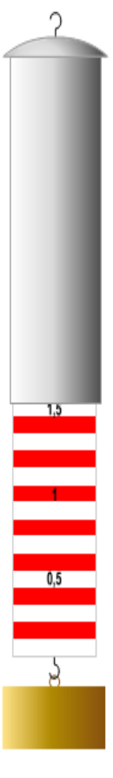
3. Vypočítaj, akou gravitačnou silou pôsobí Zem na teleso s hmotnosťou 5 ton.

4. Na knihu pôsobí gravitačná sila 35 N. Aká je hmotnosť knihy?

5. Urč zo stupnice silomera hodnotu najmenšieho dielika a
odčítaj zo stupnice silu, ktorou pôsobí teleso na silomer
Najmenší dielik je:………… Na silomer pôsobí sila:…………

6. Na pružine visí závažie s hmotnosťou 100 g, pružina sa predlží o 3 cm.
Ak pridáme ešte dve rovnaké závažia s hmotnosťou 100 g, pružina sa celkovo
predĺži o ……..cm
7. Na pružine sú zavesené závažia s hmotnosťou 500 g, 200 g, 50 g, 30 g. Akou silou je
napínaná pružina ?

8. Na obrázku sú znázornené sily F_{1,} F_{2,} F₃, nech 1N = 1cm, zmeraj pravítkom a zapíš veľkosti síl
F₂
F₁
F₃

F₁ = F₂ = F₃ =

Zapíš smer každej sily

Vypočítaj výslednicu síl:
1.)
F1: 10 N F1 F2
F2: 12N P

2.) F3
F1: 10N
F2: 20N F2 F1
F3: 30N
F4: 40N
F4

3.) F2
F1: 15N F1
F2: 20N
F3: 40N F3

4-) urob aj nákres pohybu páky a správne označ znamienkom
F1 : 10 N
F2: 20 N
R1: 5cm F2 F1
R2: 7cm r2 r1

4-) urob aj nákres pohybu páky a správne označ znamienkom (nezabudni nakresliť sily !!!
F1 : 50 N
F2: 20 N
R1: 10cm F2 F1
R2: 25cm r2 r1

B skupina Test – gravitačná sila, meranie sily

Meno a priezvisko:....................................... Hodnotenie:.................................

1. Doplň chýbajúce slová:
Sila je fyzikálna ……………….. Značka pre silu je …………. Jej jednotkou je 1…… . Jeho značka je…… a meradlom sily je………………………… .
Jeden newton je………….. ….., ktorou je teleso s hmotnosťou …………. kg priťahované k Zemi.
Silu znázorňujeme pomocou orientovanej………………………. so šípkou.
Bod, v ktorom pôsobí sila sa nazýva…………………………………………… .
Sila je jednoznačne daná: veľkosťou,……………………… a pôsobiskom.
Na učovanie zvislého smeru používame ……………………………a na určovanie vodorovného smeru …………………………... Sila, ktorou sú všetky telesá priťahované k Zemi sa nazýva………………………………….

2. Premeň jednotky: 82 500N = ..............kN 2,33 MN = .................N
0,4 kN = ...................N 736 kN = ..................MN
3. Vypočítaj, akou gravitačnou silou pôsobí Zem na teleso s hmotnosťou 3 tony.
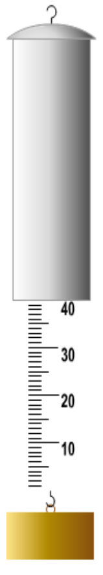

4. Na balík papiera pôsobí gravitačná sila 120 N. Aká je hmotnosť tohto papiera?

5. Urč zo stupnice silomera hodnotu najmenšieho dielika a
odčítaj zo stupnice silu, ktorou pôsobí teleso na silomer
Najmenší dielik je:………… Na silomer pôsobí sila:…………

6. Na pružine visí závažie s hmotnosťou 100 g, pružina sa predlží o 2 cm.
Ak pridáme ešte tri rovnaké závažia s hmotnosťou 100 g, pružina sa celkovo
predĺži o ……..cm

7. Na pružine sú zavesené závažia s hmotnosťou 500 g, 100 g, 50 g, 20 g. Akou silou je
napínaná pružina ?

8. Na obrázku sú znázornené sily F_{1,} F_{2,} F₃, nech 1N = 1cm, zmeraj pravítkom a zapíš veľkosti síl
F₂
F₁
F₃

F₁ = F₂ = F₃ =

Zapíš smer každej sily

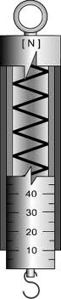
9. Pomenuj časti silomera:

